**～これまでの日本語学習支援基金の状況～**

１　基金の概要

|  |  |
| --- | --- |
| 基金造成時期及び  造成額 | 〇 当初造成：2008年７月  約2.45億円（140を超える企業・団体、個人からの寄付）  〇 第２次造成：2016年４月  約1.5億円（2分の１を県が出えん、100を超える企業・  団体、個人からの寄付） |
| 事業実施期間 | 2008年７月～2022年３月末 |
| 基金造成先、事務局 | 公益財団法人 愛知県国際交流協会 |

２　主な事業内容

|  |
| --- |
| 事業内容（〔　〕は2021年度末までの支援額） |
| Ⅰ　日本語教室への支援〔257,198千円〕 |
| ①　日本語教室学習支援事業  ②　日本語能力試験受験料助成事業（2020年度まで） |
| Ⅱ　外国人学校への支援　〔96,504千円〕 |
| ③　日本語指導者雇用助成事業  ④　日本語学習教材給付事業  ⑤　日本語能力試験受験料助成事業（2020年度まで） |
| Ⅲ　その他事業　〔38,603千円〕 |
| ⑥　外国人児童生徒学習支援推進コーディネーター養成事業（2020年度まで）  ⑦　運営委員会・事業審査委員会の開催、広報活動 |

３　基金による支援額の累計（各年度末現在）



（千円）

年

４　基金の成果について

（１）外国人の子どもの日本語学習機会の拡大に寄与

○　**延べ17,577人の外国人児童生徒**が、基金の支援を受けた日本語教室や外国人学校で日本語を学習しました。（2021年度末現在）

基金が支援した日本語教室・外国人学校の学習者数の累計

(各年)

(各年)

年



人

年

(各年)

(各年)

（２）高い日本語能力を身につける子どもたちの増加（日本語能力試験の合格者の増加）

**延べ610人**の外国人児童生徒が、基金助成対象の日本語教室や外国人学校で学習し、**日本語能力試験に合格**しました。特に**中上級レベル（N1～N3）の合格者が増加**しました。

日本語能力試験　合格者レベル別人数の累計

人

610

535

580

78

144

444

中上級

レベル

380

198

247

3210

1870

125

140

100

65

33

68

6

年

※日本語能力試験

　【主　　催】独立行政法人国際交流基金、公益財団法人日本国際教育支援協会

【測定内容】日本語の言語知識、読解、聴解

【測定方法】N1（上級：幅広い場面で使われる日本語を理解することができる）からN5（初級：基本的な日本語をある程度理解することができる）の５段階のレベルで測定

（３）居場所づくり・キャリア形成支援等により将来に希望をもつ子どもたちの増加

基金からの助成を受けている日本語教室には、幼稚園児から高校生まで幅広い年代の子どもたちが通っており、「日本語学習」支援のほかにも、居場所づくりやキャリア形成支援など、様々な側面から**地域ぐるみで子どもたちやその家族を支援**してきました。

・ 学校の勉強の遅れを取り戻すための塾のような場所

・ 進学支援、進路相談

・ イベントなどを通じて地域とのつながりを持てる場所

・ 子どもや保護者の「居場所」

・ 生活や子どもの教育などの悩みや不安を抱える保護者の相談対応



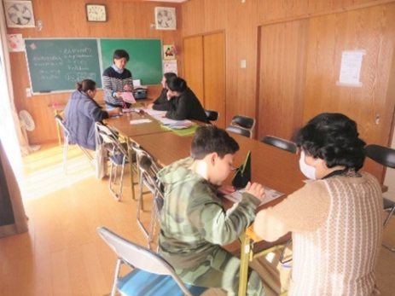



支援者に見守られながら学習に集中

高校生向けの教室

進路や悩みの相談にも対応

親子向けの教室の様子



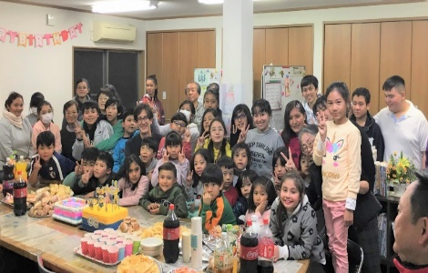

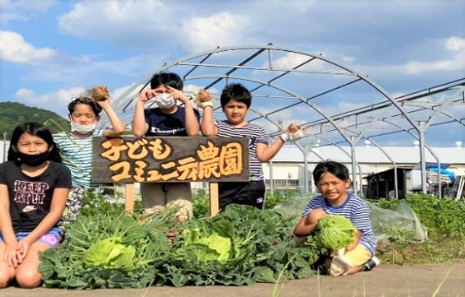

多様な支援者が教室を支える

季節のイベントで交流を楽しむ

コミュニティ農園での活動により

地域とのつながりが生まれる

（参考）助成団体からの声の例

〇　子どもたちに仲間意識が芽生えてきて、親しげに話したり、休むと心配するようになったり、また、勉強を教え合ったりするようにもなった。

〇　中学生活をどう過ごしたいか、高校生活は将来の自分の仕事にどうつなげることができるかなど、どの子も自分の将来について考えられるようになってきた。

〇　中学校1年生で来日した直後からずっと支援をしてきた生徒が今春大学に合格した。

〇　教室の卒業生が、日本の大学に受かったことが刺激となり、子どもたちが自分の将来について身近な問題としてとらえるようになってきた。「大学に行きたい」と言葉にするようになった。

〇　７年前の教室1期生が愛知県教員採用試験に合格し、小学校教員となった。